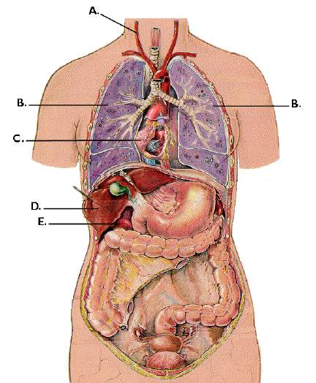

veine – poumon – poumon – cœur – estomac –
grand intestin – petit intestin – anus – foie – reins
BONUS : œsophage – trachée - diaphragme

Relie

. transporte le sang

. pompe le sang

. pompe l’air pour respirer

. prend la nourriture et fait des petits morceaux

. fait un liquide pour que les petits morceaux passent dans l’intestin

. filtrent le sang

. transportent les morceaux de nourriture

Veine .

Poumons .

Cœur .

L’estomac .

Le foie .

Les intestins .

Les reins .

